Nieuws museum Bronbeek
Oktober 2015

Week van de koloniale geschiedenis

Buiten nat en koud? Binnen is komende week in Museum Bronbeek genoeg te doen in de Week van de koloniale geschiedenis. In deze nieuwsbrief een greep uit het programma. Download het complete Week-programma in de Bronbeekagenda
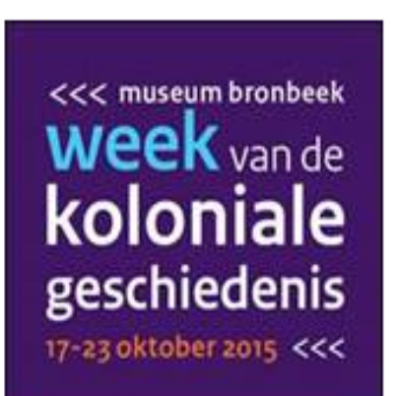

Nieuw licht op de oorlog: symposium over de dekolonisatieoorlog
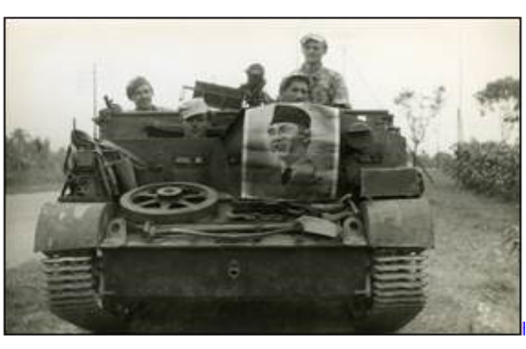
Foto: Nederlandse militairen met een portret van Soekarno op hun Brencarrier, 1947 (Dienst voor Legercontacten; collectie Museum Bronbeek)
De nieuwste inzichten over de dekolonisatie-oorlog van Indië naar Indonesië 1945-1949 komen aan de orde op 22 oktober in het symposium Nieuw licht op de oorlog.

Waar blijft het Indonesische perspectief in de vele historische studies over onafhankelijkheidsstrijd van Indonesië? Auteur Kester Freriks beantwoordt deze vraag. Hij zal de Indonesische kijk op het verhaal belichten, zonder voorbij te gaan aan de Nederlandse visie. Bart Luttikhuis (Koninklijk Instituut voor Taal- Land- en Volkenkunde) toont hoe de dekolonisatieoorlog zich niet beperkte tot twee landen, maar internationaal werd uitgevochten. Martijn Kitzen (Nederlandse Defensie Academie) zal ingaan op de Engelse en Franse ervaringen met dekolonisatieoorlogen van direct na WO II. Toen leerden Westerse legers hoe ze een opstand konden neerslaan en een stabiel gezag vestigen. Kitzen gaat ook op zoek naar paralellen en verschillen met het Nederlandse optreden in Nederlands-Indië.
Moderator is Thijs Brocades Zaalberg (Nederlands Instituut voor Militaire Historie) specialist koloniale oorlogvoering, counter insurgency, vredesoperaties en civiel-militaire samenwerking. Lees meer

Live magazine door het Moluks Historisch Museum

De Stichting Moluks Historisch Museum biedt u op 20 oktober het live magazine ‘Gekomen vanwege dromen en idealen’.

Foto: KNIL-militairen in de tangsi (Depot Bataljon Infanterie te Malang), 1946-1951 (collectie: Moluks Historisch Museum)
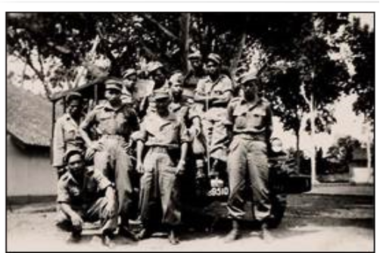

In lezingen, talkshows en rondleiding draait deze dag om de opheffing van het KNIL 65 jaar geleden, de komst naar Nederland en de hoop op een eigen onafhankelijke Republiek der Zuid-Molukken. Wat kwam er van de dromen en idealen, ook van de jongere generaties Molukkers, terecht? Te gast zijn voormalige militairen en nazaten van KNIL-soldaten. De dag eindigt met ‘De Collectie Vertelt…’, waarin met objecten uit de collectie van Stichting Moluks Historisch Museum vergeten aspecten van het Molukse verhaal in Nederland worden belicht.

Lees meer

Eindspel van de Indische Kwestie

Henk Harcksen, auteur van ‘Liefde als ruwe diamant’ (2014), spreekt op zondag 18 oktober over de status en achtergrond van de Indische Kwestie.

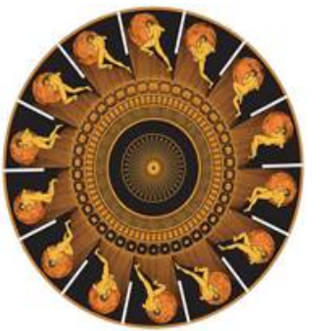
Een verhaal over rechtvaardigheid en strijd tegen politisering voor iedereen uit de 2de en 3de generatie Indische Nederlanders en alle andere geïnteresseerden. Besproken worden onderliggende onderhandelingsprocessen die plaatsvinden in politiek Den Haag tussen de staatssecretaris van VWS en de Stichting Het Indisch Platform. Onderhandelingen die nu sterk in de actualiteit staan. Lees meer

Indische literaire salon

Zeventig jaar geleden maakte Indonesië zich los van Nederland. Een geschiedenis waarover veel aangrijpende verhalen bewaard zijn gebleven. In de Indische Literaire Salon op donderdagavond 22 oktober worden verschillende auteurs en verhalen gepresenteerd.
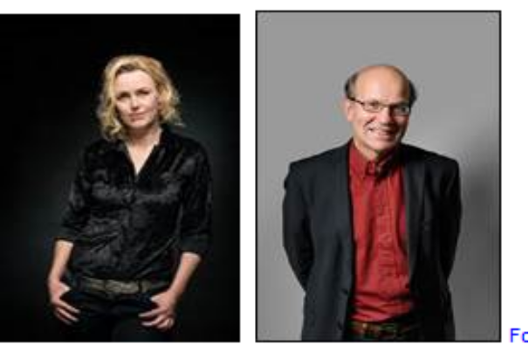Foto’s: Yaël Vinckx (li) en Kester Freriks (re; foto Jan Bijl/NRC)

Twee interessante auteurs vertellen over hun eigen boek over de periode van de onafhankelijkheidsstrijd: Yaël Vinckx, die in haar roman ‘De oorlog van mijn moeder’ beschrijft wat de gevolgen van alle strijd voor haar moeder betekende. En Kester Freriks, die in ‘Echo’s van Indië’ het woord geeft aan een grote verscheidenheid van betrokkenen. Daarnaast worden er zogenaamde egodocumenten gepresenteerd, zoals dagboek- en brieffragmenten in bezit van Museum Bronbeek. Typerende fragmenten zijn geselecteerd door studenten van de ARTEZ opleiding Creative Writing en worden door hen voorgedragen. De Salon vindt plaats in Boekhandel Hijmans/Ongerijmd.

Lees meer

Curiositeiten uit de oerwouden van Nederlands-Indië

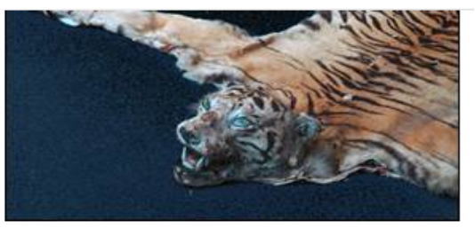
Kent u Cecil, de mensenetende krokodil van Gerrit Engel? Deze en andere opmerkelijke trofeeën in de collectie Bronbeek worden u gepresenteerd door Paul Jac Verhoeven op woensdag 21 oktober.

Verzamelaars stellen al eeuwen prijs op trofeeën, rariteiten en het mooie uit de dierenwereld. Een deel kwam terecht is musea. Welke trofeeën herbergt het museum Bronbeek zoal? Paul Jac Verhoeven serveert enkele specialiteiten uit het museaal depot. Lees meer

Jungletraining: hoe overleef je het oerwoud?

Stel je bent een militair en je moet het tropisch oerwoud! Welke gevaren bedreigen je daar dan? Daarover gaat het op woensdag 21 oktober. Vooral leuk voor jeugd vanaf 10 jaar. Misschien durven de ouders ook?

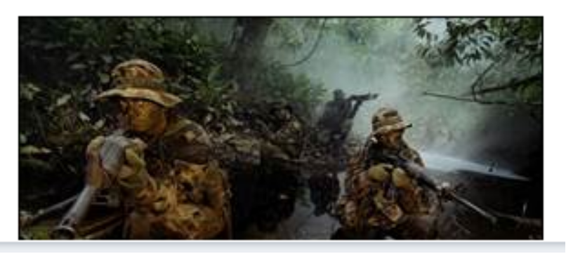

Kapitein der mariniers Ton Broers laat zien hoe militairen op hun overleving worden voorbereid. Zowel lang geleden in Indië als nu in bijvoorbeeld Mali. Daarna met een geleend kompas en een opdracht het bos van het landgoed Bronbeek in. Wie kan de gevaarlijke spinnen en slangen daar vermijden? Of het water oversteken? Lees meer

Flat Earth: filmdrama over veteraan met PTSS

Het filmdrama ‘Flat Earth’ volgt een jonge veteraan, die worstelt met PTSS als gevolg van zijn oorlogservaringen in de werkkampen aan de Birma-Siam Spoorlijn. De maker van de film Monique Verhoeckx leidt op donderdagavond 22 oktober haar film in en beantwoordt na de vertoning vragen uit de zaal.

‘Flat Earth’ (80 minuten) gaat over de gevolgen van het oorlogsverleden van de opa en vader van de filmmaakster zelf. De film is een poging van de om in contact te komen met de ondoordringbare wereld van het posttraumatisch stress syndroom. Langzaam dringt de kijker door in de belevingswereld van een jonge veteraan. Een wereld die onder druk komt te staan als hij ongewild geconfronteerd wordt met beelden van zijn krijgsgevangenschap aan de Thailand-Birma Spoorlijn.
Monique Verhoeckx onderzocht eerder in de documentaire ‘De Schattenberg’ (2007) haar Nederlands-Indische achtergrond. Haar beeldend werk en films zijn te zien op locaties en festivals in binnen- en buitenland. ‘Flat Earth’ is haar eerste lange fictie film.

Lees meer

